好看的界面背后，都有一套说得清楚的规则系统。把规则传给 AI，它就能做出对的结果。
本文整理了五套常用的前端风格提示词：暗黑 UI、管理后台、期刊排版、深色玻璃拟态、极简 SaaS 落地页。每套都包含：视觉规则的底层逻辑、AI 最常做错的地方、以及可以直接复制使用的约束清单。

风格提示词是什么，为什么需要它
给 AI 的 prompt 通常有功能描述（做一个登录页）、技术约束（用 React + Tailwind），但很少有视觉系统的约束。
结果就是 AI 交出来的界面，功能对，但视觉语言是随机的。改风格得反复来回，每次改都不完整，因为 AI 不知道这套视觉系统的边界在哪里。
风格提示词解决的是这个问题。它不是描述"感觉"，而是把这套视觉系统写成 AI 能直接执行的约束清单：
- • 用哪几个颜色值
- • 字体怎么分层
- • 间距怎么给
- • 哪些效果禁止出现
有了这套约束，AI 生成的界面就有了一致的视觉语言。需求变了，约束层不动，只改功能层。

第一套：暗黑 UI（Dark Interface）

暗黑界面最常翻车在哪里
真正好看的暗黑界面，背景不是一个颜色，是有层次的深色系统。一个"层"比下层稍亮一点，形成视觉深度感。
AI 默认的做法几乎都跳过了这一步——背景用 #000 或 #1a1a2e（带紫蓝调），所有层都一样暗，没有深度感。文字全用纯白 #ffffff，对比太强，长时间看伤眼，也破坏了层次感。强调色有时一口气用了三四种，每种都很亮，界面像一个彩色广告牌。
好的暗黑 UI 有三条核心逻辑：
第一，背景必须分层。 大背景、卡片层、悬浮层（modal/dropdown），每一层都比下一层稍亮一些。层与层之间用一条细细的 1px border 分隔，颜色比所在层的背景稍亮。
第二，文字要有层次，不要用纯白。 标题用接近白的浅灰，正文用中灰，辅助信息用深灰。三级分别对应 #f1f5f9 / #94a3b8 / #475569，比一刀切的白好看很多。
第三，强调色要克制，只用一个。 用在主要操作（按钮、链接、激活状态），其他地方不出现。明亮的强调色在深色背景上天然突出，不需要多用。

暗黑 UI 提示词
Design a dark interface with layered depth.
Color system:
- Background layers: base #111111, surface #1c1c1c, elevated #252525
- Border: 1px solid #2a2a2a on all cards and panels
- Text: heading #f1f5f9, body #94a3b8, muted/caption #475569
- Accent: single color only, recommend #10b981 (emerald) or #3b82f6 (blue)
Use accent ONLY for: primary buttons, active nav items, focus rings
Do NOT use accent for backgrounds, icons, or decorative elements
Rules:
- No pure #000000 background
- No pure #ffffff text
- No warm beige or brown tones — keep everything cool/neutral gray
- No multiple accent colors
- Shadows: use subtle inward glow (box-shadow inset) rather than drop shadows
- All interactive elements need hover state: background lightens by ~10
Typography:
- Use Inter, SF Pro, or system sans-serif
- Font size: heading 24px/700, body 15px/400, caption 12px/400
- Line height: 1.6 for body text
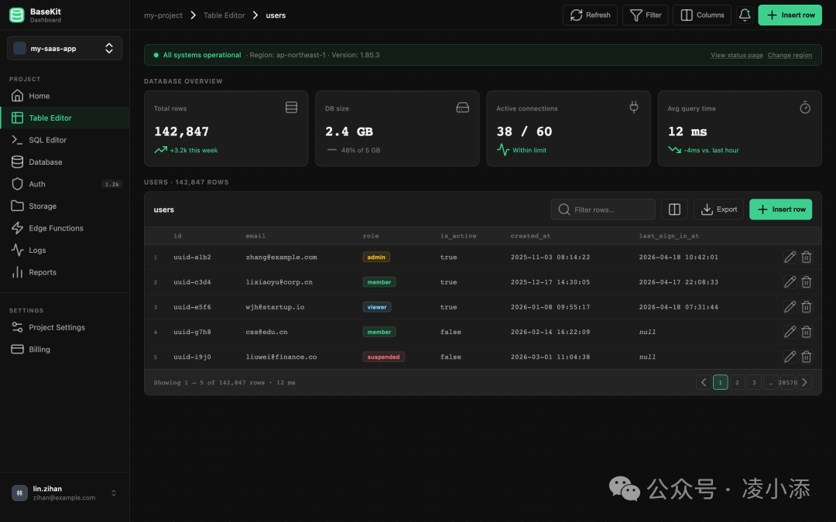暗黑 UI：点阵纹理底色、绿色 accent、等宽字体数据库表格
这套提示词给 AI 划定了视觉系统的边界。后续写功能需求时，在这套约束之上叠加就行。

第二套：管理后台（Admin Dashboard）

后台界面常见的问题
管理后台是国内最常见的业务场景。AI 做这类界面经常出两种问题：
第一种是太"设计库味"。直接复刻 Ant Design 或 MUI 的默认样式，颜色、间距、圆角都是框架默认值，看起来像一个没有定制的 demo。
第二种是功能色滥用。表格里的状态 badge 用了红、橙、黄、绿、蓝五种颜色，每种颜色都很亮，视觉上很嘈杂。实际上后台界面的功能色应该低饱和度，只在需要用户注意的地方才亮起来。
好的后台界面有几个核心特征：信息密度高但有节奏感，颜色系统克制，组件形态统一，导航层级清晰。
后台视觉系统的核心在颜色的结构性使用：主题色负责品牌感（按钮、链接、激活），功能色负责状态（成功/警告/错误/信息），其余界面以中性灰为主，颜色不作为装饰用途。

管理后台提示词
Design a professional admin dashboard with enterprise-grade clarity.
Layout structure:
- Fixed left sidebar: width 240px, background #1e293b (dark slate)
- Top navigation bar: height 60px, background white, border-bottom #e5e7eb
- Main content area: background #f8fafc (light gray), padding 24px
Color system:
- Primary: #3b82f6 (blue) — buttons, links, active states only
- Semantic colors (use low-saturation backgrounds for badges):
success: text #059669, bg #d1fae5
warning: text #d97706, bg #fef3c7
error: text #dc2626, bg #fee2e2
info: text #2563eb, bg #dbeafe
- Neutral scale: #111827 / #374151 / #6b7280 / #9ca3af / #e5e7eb / #f9fafb
- Never use semantic colors as full background fills — only as subtle badge backgrounds
Component rules:
- Cards: background white, border 1px solid #e5e7eb, border-radius 8px, shadow shadow-sm
- Tables: row height 52px, header 40px, alternating row bg transparent/#f9fafb
- Buttons: primary filled, secondary outlined, no gradient buttons
- Form inputs: border #d1d5db, focus ring #3b82f6 with 2px offset
Typography:
- Page title: 20px/700
- Section label: 11px/600, uppercase, letter-spacing 0.08em, color #6b7280
- Table cell: 14px/400
- Caption/helper: 12px/400, color #9ca3af
Spacing rhythm:
- Card internal padding: 24px
- Section gap: 24px
- Table row padding: 12px 16px

使用这套提示词的注意点
表格是后台界面里最容易乱的组件。加一条专门的约束会很有用：
Table behavior:
- Column headers: sticky, background #f9fafb, border-bottom 2px solid #e5e7eb
- Row hover: background #f1f5f9
- Action column: always fixed-width, right-aligned, contains icon buttons only
- Status column: always badge component, never plain text
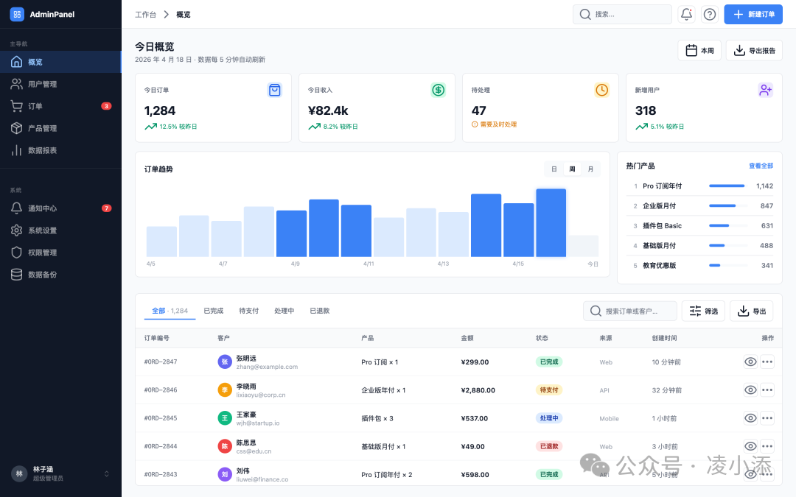管理后台：侧边栏导航、趋势图、多标签表格与分页

第三套：期刊排版（Editorial）

期刊风格难在哪里
这几套里最难出效果的是期刊风格。难的原因不是技术复杂，而是 AI 的训练数据里功能性界面多、以排版为主的设计样本少，做出来总差一口气。
期刊风格的核心是字体驱动，不是视觉元素驱动。主角是字体的大小、粗细、对比、间距，不是图片、卡片、颜色块。
有几个特征，缺一条就不像：
- • 衬线字体（serif）用于标题。无衬线字体做不出这个感觉，不管多大号都不行。
- • 大号标题，非常大。杂志大标题通常 64px 起，甚至更大。看起来夸张，但这正是期刊的气质。
- • 留白要多，不要填满。段落之间要喘气空间，不是每个格子都塞内容。
- • 正文列宽要窄。阅读体验好的正文，最大宽度 700-720px，超过这个宽度一行文字太长，眼睛跟行困难。
AI 经常做错的是：标题用无衬线字体，留白不够，内容铺满全屏，强行加很多颜色块来装饰，把一个排版问题变成了一个视觉堆砌问题。

期刊排版提示词
Design with editorial / magazine typography aesthetic.
Typography is the primary visual element — not images, cards, or color blocks.
Font system:
- Display / Hero heading: Georgia, Playfair Display, or EB Garamond (serif) — 64-80px, font-weight 700
- Section heading (h2): same serif, 40px/700
- Subheading (h3): Inter or system sans-serif, 22px/600
- Body text: Inter, 17px/400, line-height 1.75
- Caption / label: Inter, 12px/400, letter-spacing 0.04em, color #6b7280
- Pull quote: serif italic, 28-32px, border-left 3px solid #111, padding-left 24px
Color palette:
- Primary text: #111111
- Secondary text: #4b4b4b
- Muted text: #777777
- Background: #ffffff or #fafafa (pure, no warmth)
- Accent: ONE color maximum — or none. Bold typography IS the hierarchy.
If using accent: recommend muted red #c1121f or inky blue #1d3557
- Do NOT use: gradient backgrounds, rounded cards, colored section backgrounds, badges
Layout:
- Content column: max-width 720px, centered
- Full-bleed sections: 100% width with ≥80px top/bottom padding
- Grid: text-image alternating layout, always left-right not stacked
- Horizontal rules: 1px solid #e5e7eb, use instead of cards/containers
Spacing:
- Section break: padding-top 80-100px
- Paragraph gap: 28px
- Never: overflow text into full-browser-width, compact spacing that removes breathing room

期刊风格的一个变体
如果是给工具类产品做落地页（不是纯内容展示），可以在这套基础上加一点结构感：
Modifier for product landing page:
- Hero section: full-width, headline + subline + single CTA, no background image
- Feature list: 3-column text grid, icon optional but minimal (line icon only)
- Keep all other editorial rules intact — resist adding color blocks or gradients
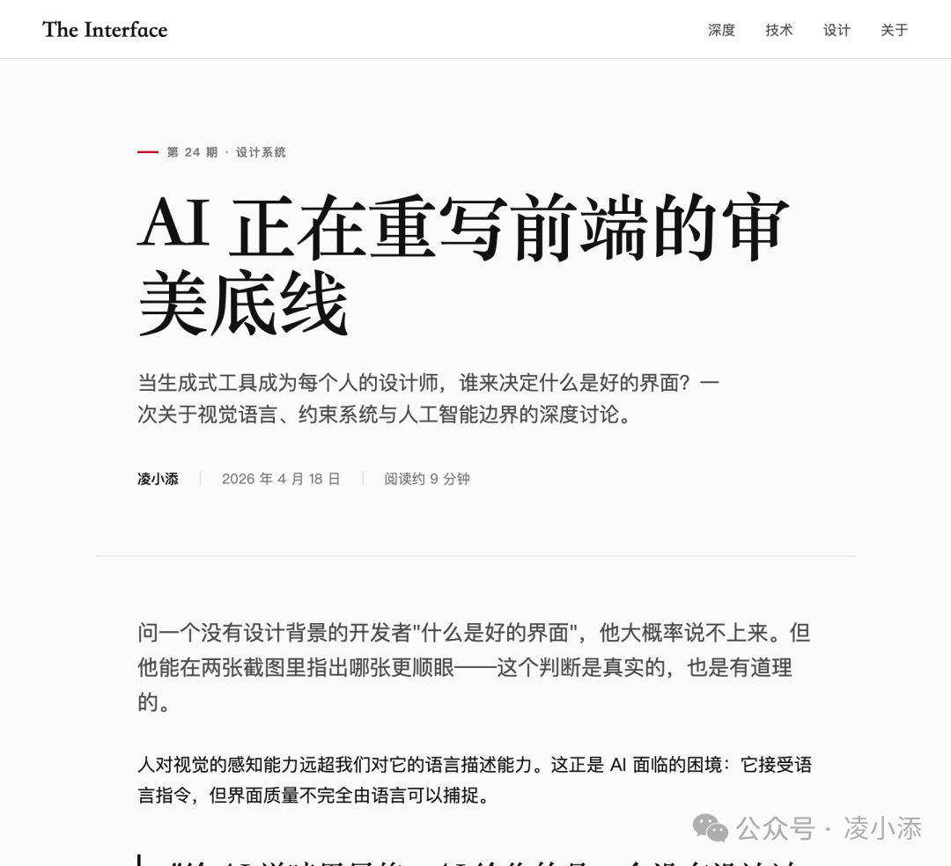期刊排版效果示例：EB Garamond 衬线大标题、pull quote、严格正文列宽

第四套：深色玻璃拟态（Dark Glassmorphism）

玻璃拟态的困境
玻璃拟态是 AI 最喜欢用、也最容易用坏的风格。
问题不在于效果本身，而在于 backdrop-filter: blur() 在没有合适底色和层次关系时，出来的是"脏"而不是"通透"。AI 经常随手在白色或浅色背景上加毛玻璃，效果一塌糊涂。
玻璃拟态真正成立的条件只有一个：背景本身够丰富。深色渐变背景、颜色层次有变化，玻璃效果才能把背景透出来，产生层次感。背景是纯色，加了毛玻璃也看不出效果。
另一个常见翻车：卡片用了半透明背景但边框太弱、或者没有边框，卡片直接"消失"在背景里，内容没有容器感，看起来像漂在空中的文字。
好的深色玻璃界面，背景靠渐变做深度，卡片靠微弱边框 + 比背景稍亮一点的半透明填充来界定空间。强调色要克制，只用一个，通常紫色或蓝色系最自然。

深色玻璃拟态提示词
Design a dark glassmorphism UI with layered depth.
Background:
- Rich dark gradient mesh as the foundation — use radial gradients:
radial-gradient(ellipse at 20% 10%, rgba(99,56,200,0.45) 0%, transparent 60%)
radial-gradient(ellipse at 80% 80%, rgba(14,80,196,0.4) 0%, transparent 60%)
base: #0a0f1e
- Do NOT apply glassmorphism over flat or white backgrounds
Glass card system:
- Card background: rgba(255, 255, 255, 0.06)
- Card border: 1px solid rgba(255, 255, 255, 0.12)
- Card border-radius: 14-18px
- Use backdrop-filter: blur(16px) ONLY on cards that sit above layered backgrounds
- Do NOT apply backdrop-filter on every element — only primary containers
Text:
- Primary: rgba(255, 255, 255, 0.92)
- Secondary: rgba(255, 255, 255, 0.5)
- Muted/caption: rgba(255, 255, 255, 0.3)
- No warm or yellow tones — keep text pure white/cool
Accent:
- Single accent only: #8b5cf6 (violet) or #818cf8 (indigo)
- Use for: interactive states, highlights, key data points
- No multi-color decorations
- Semantic states: success #34d399, warning #fbbf24, error #f87171
Rules:
- No glassmorphism on white or light backgrounds
- No more than 2 layers of glass (card inside card is fine, 3 layers becomes illegible)
- Icons: Lucide, 16px inline, 20px standalone
- No emoji as icons anywhere
- No decorative gradients on text
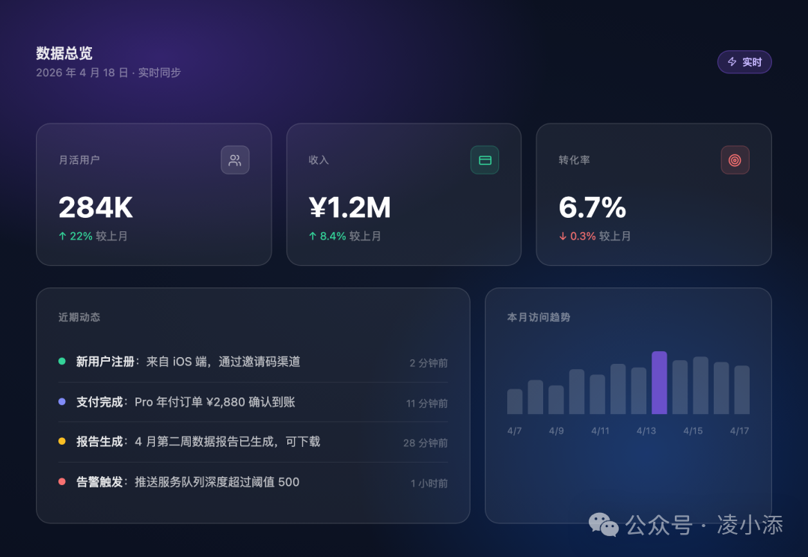深色玻璃拟态效果示例：渐变网格背景 + 半透明卡片 + 单一紫色强调色

第五套：极简 SaaS 落地页（Minimal SaaS Landing）

极简风格容易踩的坑
极简不是"什么都没有"，是每个元素都有必要存在的理由。AI 做极简风格有两种极端：一种是真的空着，导航没有层次、Hero 没有力度、页面没有节奏；另一种是放了很多东西但自称极简，背景加了浅灰色块、按钮有渐变、卡片有阴影——这是"伪极简"。
SaaS 落地页的极简风格有几个关键特征：
页面是白色的，真的白色。 不是浅灰 #f8fafc，不是米白 #fafaf9，就是 #ffffff。区域分隔靠 1px 的浅色分割线，不靠背景颜色变化。
大号无衬线字体，高字重 hero 标题。 极简 SaaS 通常用 Inter 或类似的现代无衬线字体，hero 标题 48-56px、font-weight 700、字间距 -0.03em 以上的紧排。
只有一个主操作按钮，颜色是唯一的"有色"区域。 主色按钮饱和度不能太高——#2563eb 这类中等饱和度蓝比 #3b82f6 在白底上稳重很多。页面其他地方基本是黑白灰。
图标用线条图，不用填充。 Lucide 默认就是线条图标，恰好符合。

极简 SaaS 落地页提示词
Design a minimal SaaS product landing page.
Background & layout:
- Page background: pure #ffffff — no light gray, no warm white, no sections with background fills
- Section separators: 1px solid #f1f5f9 horizontal rule only — no background color changes
- Max content width: 1120px centered
- Section padding: 80px vertical minimum
Typography:
- Font: Inter (700/600/500/400 weights)
- Hero heading: 48-56px, font-weight 700, letter-spacing -0.03em, color #0f172a
- Section heading: 28-32px, font-weight 700, letter-spacing -0.02em
- Body: 16-17px, font-weight 400, line-height 1.65, color #475569
- Label/overline: 11px, font-weight 600, uppercase, letter-spacing 0.1em, color #2563eb
Color:
- Primary: #2563eb (mid-saturation blue — not too vivid)
- Text dark: #0f172a
- Text mid: #475569
- Text light: #94a3b8
- Border: #f1f5f9 (barely-there)
- Never: gradients, tinted section backgrounds, multi-color CTAs
Buttons:
- Primary: background #2563eb, text white, border-radius 8px, no gradient, no shadow
- Ghost: text only with icon, no border, no background
- Only ONE primary CTA per page section — do not add secondary filled buttons
Icons:
- Lucide icons only, line style (strokeWidth 1.5)
- Size: 18px in feature cards, 16px inline with text
- Color: same as text context or primary blue for feature icons
- No emoji, no filled icons, no colorful icons
Components:
- Feature cards: white bg, 1px border #f1f5f9, border-radius 10px, padding 24px
Icon container: 36x36px, background #eff6ff, border-radius 8px, icon color #2563eb
- Navigation: white bg, bottom border 1px #f1f5f9, height 60px
- Stats/proof bar: background #f8fafc, border-top 1px #f1f5f9
Rules:
- No glassmorphism
- No dark sections (footer can be exception)
- No box-shadows except: box-shadow 0 1px 3px rgba(0,0,0,0.06) on interactive elements
- No hero background image or gradient
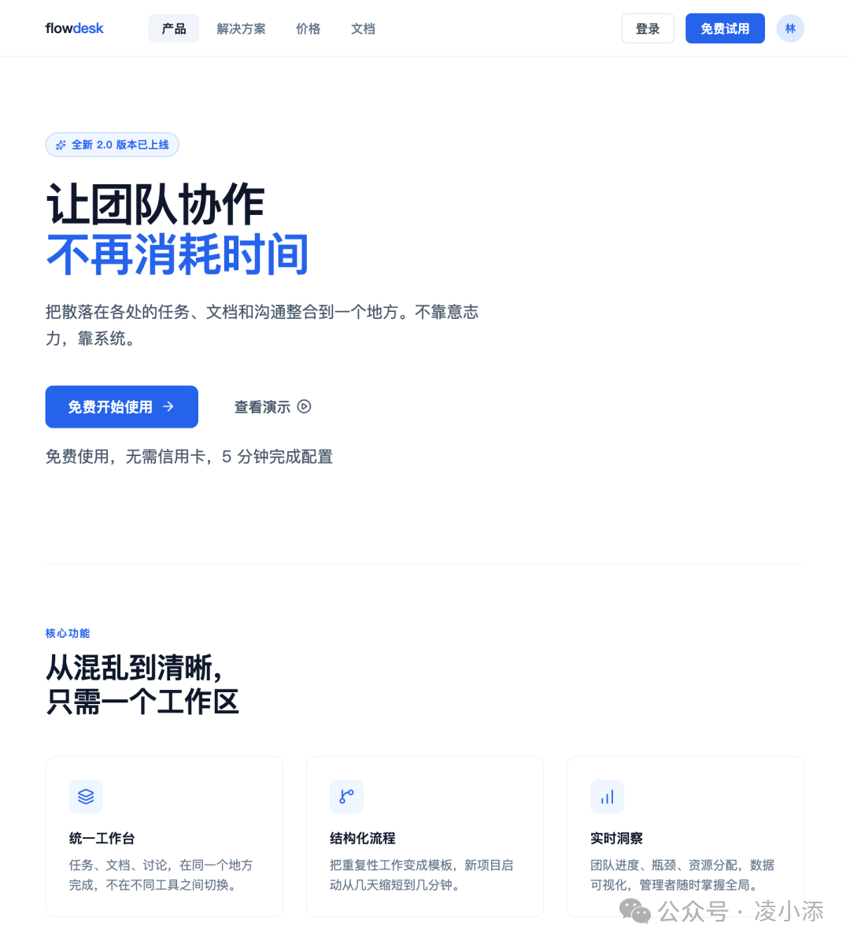极简 SaaS 落地页效果示例：纯白底色、Inter 大字重标题、单一蓝色主操作按钮

怎么用这五套，以及可以混用的地方
五套风格对应的场景比较明确：
- • 暗黑 UI 适合开发者工具、监控系统、游戏产品、终端类界面，以及希望表达"高科技感"的展示页
- • 管理后台 适合 B 端业务系统、数据看板、内部工具，信息密度高的场景
- • 期刊排版 适合内容型产品的落地页、个人主页、博客、品牌宣传页
- • 深色玻璃拟态 适合数据大屏、高端产品展示、需要"视觉冲击力"的 showcase 页，以及面向 C 端的数据展示类界面
- • 极简 SaaS 适合工具类产品落地页、独立开发者产品、技术产品的官网，以及追求"专业感"而不是"设计感"的场景
这五套适当混用也可以。常见的组合：
期刊 + 暗黑： 期刊排版作为整体框架，暗黑处理特定模块（代码展示区、terminal 风格演示块）。两者都克制、没有多余色彩，混用不会产生视觉冲突。
管理后台 + 极简 SaaS： 对外展示的落地页用极简 SaaS 风格，点击进入产品后的后台界面用管理后台风格。两套各司其职，整体视觉上连贯。
暗黑 + 玻璃拟态： 暗黑作为基础，某些 hero 区域或数据展示模块用玻璃拟态增加视觉层次。背景渐变层次一定要做到位，毛玻璃才能透出东西来，否则效果就白费了。
把这套提示词放在功能描述的最前面，作为整体的视觉约束系统。功能描述在这套约束里自由写，不用再操心颜色和字体。

进一步调整的思路
这五套提示词是起点，不是终点。实际用下来，通常有两个方向的调整需求：
品牌色替换。 把提示词里的主色换成团队自己的品牌色，其余颜色关系不变。重点调整：主色（按钮、链接）、以及 semantic info 色（通常和主色同色系）。暗黑和玻璃拟态套需要同步调整 rgba 透明度版本的颜色参数。
密度调整。 如果默认间距太松，把 spacing rhythm 里的数字整体缩小 20-30%。如果太紧，反向放大。不要只改某一个数字，整体比例保持一致，界面才不会别扭。极简 SaaS 套如果要紧凑一些，重点压 section padding；管理后台套如果信息量很大，可以把 table row height 从 52px 降到 44px。
五套风格的底层逻辑都是一样的：不是让 AI 自由发挥，而是给它一个有约束的系统。约束越清晰，输出质量越稳定，返工次数越少。

